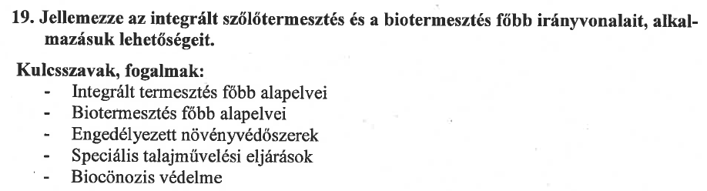

Az integrált növénytermesztés lényege: „minimális beavatkozás – maximális hatás”. Az integrált termesztésmód
- a szigorú növényvédelmi előírások betartása mellett
- nem kizárólagosan alkalmazza a vegyszeres védelmet:
- a védelem hatásfokának javításához alkalmazza és hasznosítja a biológiai és mechanikai védelemben rejlő lehetőségeket,
- és kiemelt szerepet kap az előrejelzés.
- Az integrált növénytermesztési rendszerhez számos elemben kapcsolódik az extenzív, vagy külterjes termesztés.
- Az extenzív földhasználat alatt álló termőföld egyrészt a mezőgazdasági termelést, másrészt a talajvédő, növény- és állatállomány ellátó funkciót szolgáltja.

A biogazdálkodás alapelve, hogy elsősorban helyi fajtákra, helyi anyagokra alapozva állítson elő elegendő mennyiségű, magas tápértékű és vegyszerektől mentes, kiváló minőségű élelmiszer-alapanyagokat. Igyekszik az újrahasznosításban rejlő lehetőségeket minél szélesebb körben kihasználni (komposztálás, növényi maradványok felhasználása). Fokozottan figyel a talaj termékenységének hosszú távú fenntartására, a mezőgazdasági eredetű szennyezések és károk elkerülésére (pl. erózió, defláció, tápanyag-kimosódás a talajból). Ösztönzi a megújuló energiaforrások használatát a szintetikus vegyszerekkel szemben.

A SZŐLŐ INTEGRÁLT TERMELÉSI MÓDSZERE
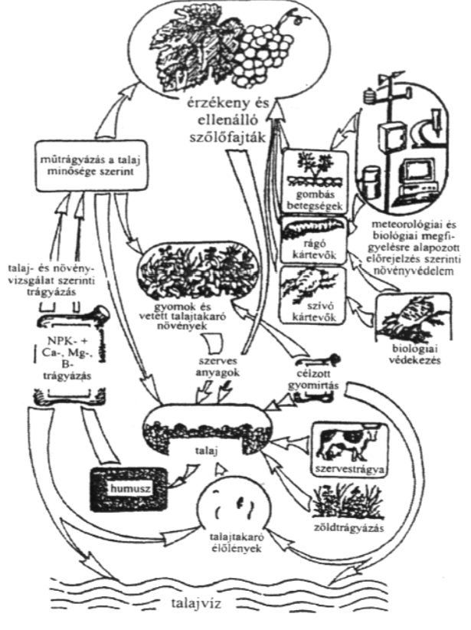

A BIOTERMESZTÉSBEN a tápanyag-utánpótlást különböző preparátumokkal végzik. A termesztés során 6 komposztoltó és 2 permetező preparátumot használnak, melyeket önállóan is el lehet készíteni, illetve meg lehet vásárolni (KÁDÁR I., 1998). A nyolc preparátum önmagában nem hat igazán, együttesen célszerű azokat alkalmazni.
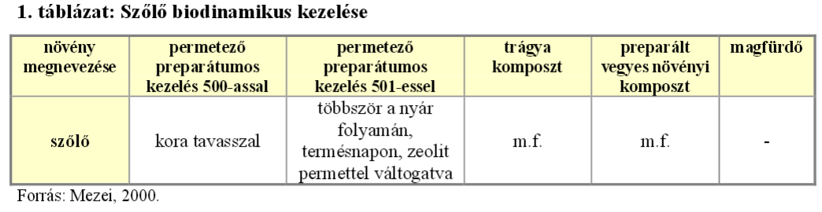
A szőlő termesztés során is alkalmazzák a gazdák a 8 preparátumot. A preparátumokon kívül növényi kivonatokat, főzeteket, erjesztett készítményeket is alkalmaznak. A szőlőmoly elleni védelem során Bacillus thuringiensis készítményeket használnak (MÁRAY et. al., 1997).
Növényvédő-szerként engedélyezett elemi réz és kén alkalmazása,
illetve lisztharmat fertőzésesetén a tarackbúza és a máriatövis használata ajánlott (MEZEI, 2000)
A környezetkímélő, más néven biogazdálkodás, ritkábban használt neve a szerves-biológiai gazdálkodás. A hétköznapi gyakorlatban használjuk még a „vegyszermentes termelés” kifejezést is. Az angol szakirodalom „organic” vagy „ecological agriculture”, a német szakirodalom pedig a „biologischer” vagy „ökologicsher Landbau” neveket alkalmazza.

Alapelvei az alábbi pontokban foglalhatók össze:
- környezetszennyező technológia mellőzése,
- talaj természetes termékenységének fenntartása, javítása,
- a meg nem újuló energiaforrások legkisebb mennyiségben történő felhasználása, illetve a
- megújuló energiaforrások nagyobb mértékben történő felhasználása,
- egyes fajok, fajták természetes igényeit elégítse ki (SOLTI, 2000).

Az ökológiai gazdálkodás vagy más néven biogazdálkodás során a termelők meghatározott előírások, ajánlások alapján végzik tevékenységüket.

Az ökológiai gazdálkodás nemcsak termelési, hanem környezeti és természetvédelmi célokat tűz ki maga elé (MÁRAI et. al., 1997).

„Ökológiai gazdálkodáson a szintetikus műtrágya és a szintetikus növényvédő
szer nélküli, a természetes biológiai cikluson, szerves trágyázáson, biológiai növényvédelmen alapuló gazdálkodási formát értjük” (RADICS et. al., 2001)

A SZŐLŐ ÖKOLÓGIAI TERMESZTÉSE

A szőlő organikus termesztésének technológiai követelményei több szempontból szigorúak. Elsődleges különbség a hagyományos technológiához képest, hogy szintetikus kémiai vegyszerek alkalmazás tilos. A szőlő gombás megbetegedésekor elemi réz és kéntartalmú szerek alkalmazása engedélyezett, de csak korlátozott mennyiségben (SZŐKE, 2001, HERPAY, 1994).Előtérbe kerülnek a természet adta lehetőségek a növényvédelem során; előnyben részesítik a károsító atkák ellen a rablóatkák alkalmazását, a permetezőszerekkel szemben (CSIZMAZIA,1995)

A tápanyag-utánpótlás és trágyázás az alábbi pontokban foglalható össze:
- -tilos műtrágya alkalmazása, helyette szerves trágya adagolás megfelelő előzetes mérések alapján,
- -talaj tápanyag-utánpótlása érdekében kizárólag természetes anyagokkal lehetséges,
- -hangsúly a talajerő-gazdálkodáson van (SÁRKÖZY-SZŐNYI, 2000).
A bio-szőlőtermesztés rendszerét a 3. ábra mutatja. Mivel a termesztést szigorúbb feltételek mellett kell folytatni célszerűbb rezisztens fajtákat termelni. Hazánkban lévő bioborászatok azonban világfajtákat termesztenek.
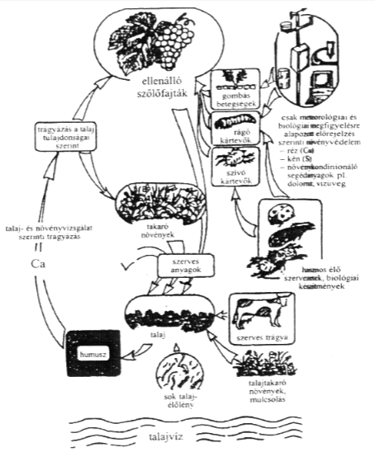

BIOCÖNÓZIS
Életközösség (=társulás, biocönózis) meghatározott szerkezetű, alkotó populációk között kapcsolatrendszer.
a biocönózis, az életközösség és a társulás ugyanazt jelenti az ökológiában: egy adott helyen egyidőben létező, együtt élő és összehangoltam működő növény- és állatpopulációk együttesét.

Biobor készítésének technológiája
Az ökológiai gazdálkodás nemcsak a termesztésre, hanem a termelésre, előállításra is vonatkozik. A biobor készítésének éppen ezért szintén létezik feltételrendszere, melyek az alábbiakban foglalhatóak össze.
Előtérbe kerülnek a fizikai műveletek és háttérbe szorul a kémiai szerek alkalmazása.
Ajánlott és engedélyezett az alábbi eljárások és anyagok alkalmazása:
- •szeparálás és szűrés a megfelelőeszközökkel,
- •hőkezelés: problematikus szőlőtermés esetén, mustpasztörizálás, cefre- és mustmelegítés 30ill. 60 °C-ra, rövid idejű magas hőmérsékletre hevítés, főleg édestartalék készítésnél ill. szőlőlé előállításnál,
- •hidegkezelés stabilizáló eljárásként,
- •a must levegőztetése (hiperoxidáció) stabilizálási célból,
- •széndioxid és nitrogén használata, mint reduktivitást elősegítőanyag,
- •korlátozott mennyiségben kén-dioxid ill. kálium-metabilszulfit (borkén),
- •erjesztéshez szárított élesztő és friss, hígítatlan élesztő starterkultúra,
- •a jobb élesztőszaporodás érdekében thiamin, mint vitamin használata a technológiailagszükséges mennyiségben,
- •gyengébb mustok feljavításához szaharóz(kristályos répacukor) és bioszőlőből előállítottszőlőmust-koncentrátum a bortörvények szabta keretek között,
- •savcsökkentéshez tejsavbaktériumok, kálcium-karbonát (szénsavas mész), borkősav éskálium-bitartarát felhasználása,
- •a borok derítéséhez étkezési zselatin, vizahólyag, kazein és kálium-kazeinát, tojásfehérje,alacsony vastartalmú bentonit, kolloid oldatban lévővagy gél formájú szilicium-dioxid(kovaszól) alkalmazása,
- •a borok ízjavításához tannin, aktívszén, citromsav (a törvények szabta határon belül) és olyanpektolitikus enzimek használata, amelyek depszidáz mentesek,
- •tisztítási és fertőtlenítési célokra környeztet nem terhelőmennyiségben perecetsav,citromsav, borkősav, hidrogén-peroxid; hordófertőtlenítéshez kén-dioxid, ózon, nátronlúg éskenőszappan használata.

Tilos az alkalmazása biobor készítés során vagy bio-szőlőlé és pezsgő előállításánál az alábbi eljárásoknak ill. anyagoknak:
- •géntechnikailag átalakított mikroorganizmusok alkalmazása,
- •az édestartalék feljavítása és kéntelenítése,
- •kékderítés (sárgavérlúgsó) alkalmazása,
- •réz-szulfát felhasználása,
- •aszkorbinsav (C vitamin) és szorbinsav (kálium-szorbát) használata,
- •PVPP (polivinil-pirrolidon), mint szűrési segédanyag alkalmazása,
- •azbeszttartalmú szűrőlapok használata mélységi szűrésnél,
- •ón- és ólomtartalmú kapszulák használata palackozásnál,
- •klórozott parafa dugók alkalmazása palackozásnál,
- •a csomagolásnál stiropor-dobozok és pvcragasztószalag használata (SZŐKE, 1994, 2004).
Érdemes a fenti előírásokon kissé elgondolkodni. A hagyományos borászati eljárásokhoz képest a főbb különbség a kénessav adagolásnak mértékében és a sárgavérlúgsós derítésalkalmazásában van. A kénessav csökkentett mennyiségét a mai gyakorlatban nem minden esetben használják a gazdák, illetve nem tiltott a Magyar Bortörvényben foglaltak szerint kénezni a borokat. A sárgavérlúgsós derítés tiltása azonban problémát jelenthet. A borban lévő nehéz fémionok eltávolítása csak ezzel a derítési módszerrel oldható meg. A hagyományos borászatokban is csak szükség esetén alkalmaznak kékderítést. Éppen ezért a bioborászok csak a megelőzésre törekedhetnek, hogy megelőzzék az esetleges magasabb fémion koncentrációt.

Engedélyezett növényvédő szerek

A Nemzeti Élelmiszerlánc-Biztonsági Hivatal (NÉBIH) honlapján vannak közzétéve.
- Negyedévenként kiadott és visszavont növényvédőszer-engedélyek jegyzéke (List of plant protection product authorizations granted and withdrawn quarterly)
- Növényvédő szer engedélyek jegyzéke (List of authorizations of plant protection products)
- Növényvédő szerengedélyek érvényességének felülvizsgálata

